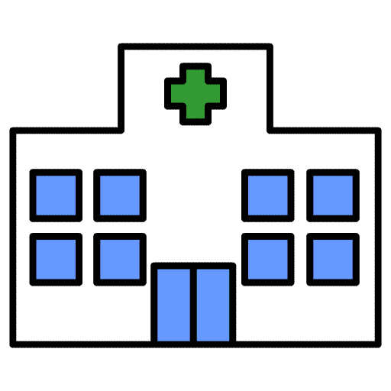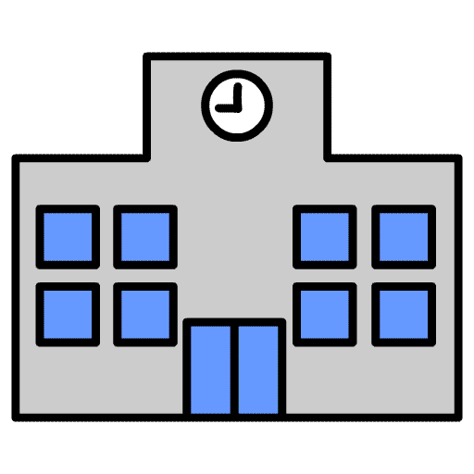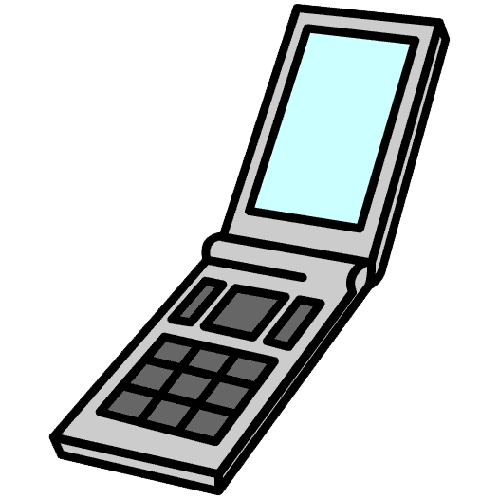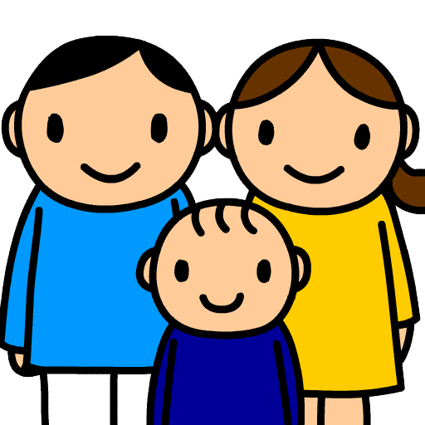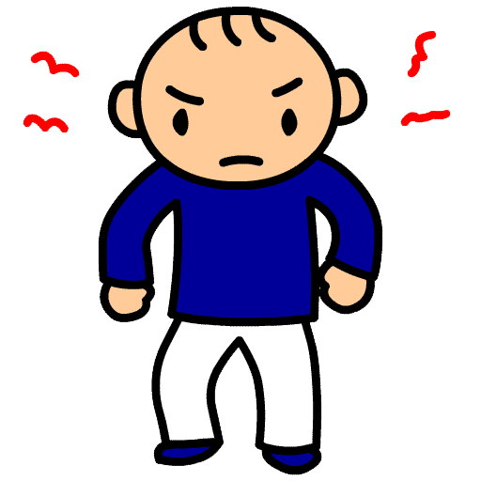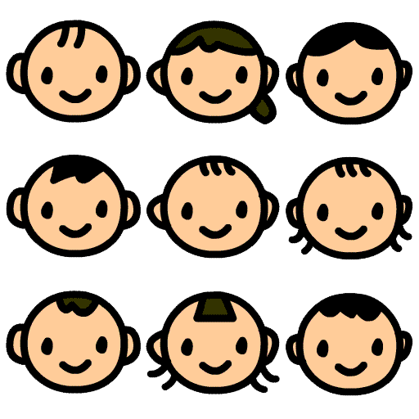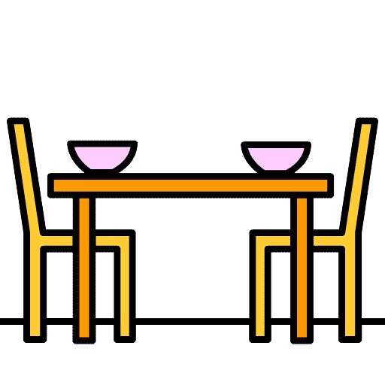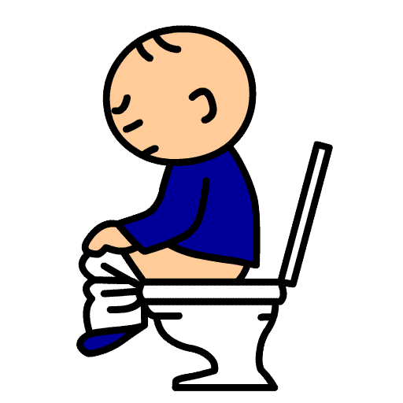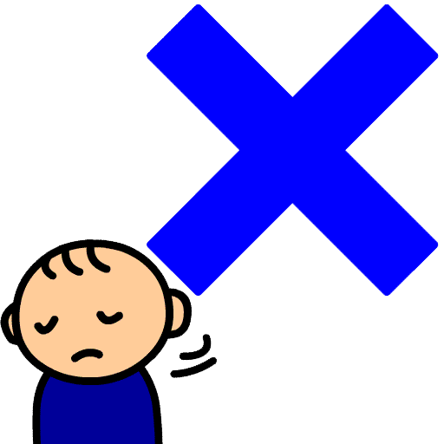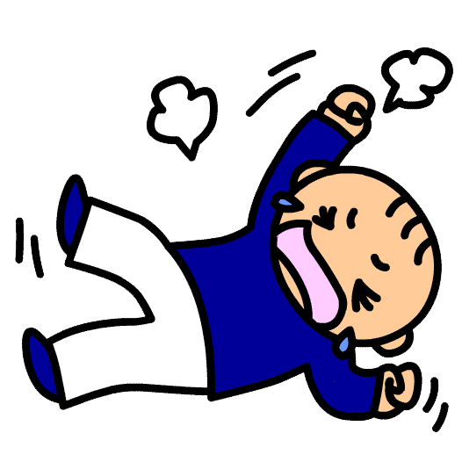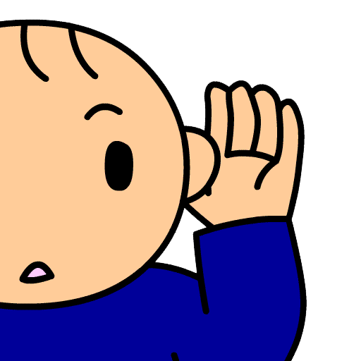

配布用

家庭用

学校用

基本情報・医療情報

本人の特徴

緊急時の支援者のかかわり方

災害時の情報

通学路地図（裏面）

|  |  |
| --- | --- |
|  |  |
| **学校名** |  |
| **学校住所** |  |
| **学校電話** |  |

＜引き渡し＞

１．引き受け者の身元（写真・氏名等）を確認し，緊急連絡先や避難先の確認を行う。必要があれば，サポートブックの記述の訂正を行う。

２．引き受け者にサインをもらい，引き渡し日時，引き渡し者のサインを記入する。（これらを学校用，家庭用の両方で行う）

※この紙の裏に，通学路の地図があります。

|  |  |  |  |
| --- | --- | --- | --- |
| 緊急時引き取り予定者名１ | | 続柄 | 顔写真 |
|  | |  |  |
| 引き取り時サイン | | |
|  | | |
| 緊急時引き取り予定者名２ | | 続柄 | 顔写真 |
|  | |  |  |
| 引き取り時サイン | | |
|  | | |
| それ以外の引き取り者 | | 続柄 | 引き取り者サイン |
|  | |  |  |
| 引き渡し日時 | | | 引き渡し者サイン |
|  | | |  |
| 自宅以外の避難先情報  （親類宅，指定避難所，福祉避難所，自動車避難の場合の駐車場所等） | | | |
| 避難先１ | 住所 | | 電話 |
|  |  | |  |
| 避難先２ | 住所 | | 電話 |
|  |  | |  |

８

顔写真

助けて

ください！

保護者に連絡してください

学校に連絡してください

保護者のところにつれていってください

学校につれていってください

病院につれていってください

このサポートブックを提示した児童生徒は助けを求めています！

次のページに連絡先等がありますので，ご協力をお願いします。

緊急時サポートブック

災害時の情報

記入日　　　　　　年　　　　　月　　　　　日

|  |  |  |  |  |  |  |  |
| --- | --- | --- | --- | --- | --- | --- | --- |
| 氏名（ふりがな） | | 性別 | 生年月日 | | 年齢 | 血液型 | 愛称（親しい人からの呼ばれ方） |
|  | |  |  | |  |  |  |
| 自宅住所 | | | | アレルギー情報 | | | |
|  | | | |  | | | |
| 自宅電話 | | | | 薬の情報（いつ，何を，どれくらい） | | | |
|  | | | |  | | | |
| 保護者名１ | 保護者名２ | | |
|  |  | | |
| 携帯電話番号１ | 携帯電話番号２ | | | 持病，現在治療中の疾患 | | | |
|  |  | | |  | | | |
| メールアドレス１ | メールアドレス２ | | | かかりつけの医療機関（担当医）１ | | | |
|  |  | | |  | | | |
| その他の連絡先（県外の親戚・知人等）１ | | | | かかりつけの医療機関（担当医）２ | | | |
|  | | | |  | | | |
| その他の連絡先（県外の親戚・知人等）２ | | | | その他の医療情報 | | | |
|  | | | |  | | | |
| メモ | | | |
|  | | | |

基本情報・医療情報

３

２

苦手・嫌いなこと（もの）

障害の内容

-- 枠の大きさや見出しは，必要に応じて適宜変えてください --

病院での様子

-- 例えば…待てない（待合室など），じっとしていられない（一部の検査ができない），口を開けられない，お腹を見せられない，注射を打てない，薬を飲めない（形状によっては飲めるなら、その記述も） --

不安やイライラしているときの様子

コミュニケーション

こだわり（言葉や行動のくせ）・習慣

好きなこと（もの）

落ち着くこと（もの）

本人の特徴

５

４

メモ

やってはいけないかかわり方

メモ

眠るとき

排せつのとき

食事のとき

本人への質問のしかた

情報の伝え方

-- 枠の大きさや見出しは，必要に応じて変えてください --

移動にともなう問題への対処

病院に連れて行くとき

大勢の人と広い場所にいるとき（避難時など）

パニック時やイライラの落ち着かせ方

緊急時の支援者のかかわり方

７

６

通学路地図

ここには，児童生徒の通学路の概略を記入してください。始めに家と学校間の移動経路，通学方法（交通機関），だいたいの時間の経過（登下校それぞれ）を書き入れます。次に，経路上で児童生徒が助けを求められる施設（指定避難所，交番，子供110番の家，あるいは親戚や知人の家など）を書き加えます。休日に出かけるパターンがある場合，休日版も用意しましょう。地図は手書きのほかインターネットの地図を活用することも可能です。

（裏面）